DIGITALISASI BAHAN AJAR PERKULIAHAN DALAM RANGKA MENINGKATKAN LAYANAN DIREKTORAT PERPUSTAKAAN UNIVERSITAS ISLAM INDONESIA

Neneng Asaniyah, S.I.Pust
Arif Cahyo Bachtiar, SIP., M.A.
Pustakawan Direktorat Perpustakaan Universitas Islam Indonesia

Abstrak
Tujuan dari penulisan artikel ini ialah untuk menggambarkan proses digitalisasi bahan ajar perkuliahan di Direktorat Perpustakaan Universitas Islam Indonesia. Metode yang digunakan dalam penulisan ini melalui pendekatan kualitatif dengan metode deskriptif. Teknik pengumpulan data menggunakan dokumentasi dan observasi. Dokumen-dokumen yang dimanfaatkan dalam penulisan artikel ini ialah laporan pelaksanaan digitalisasi/alih media bahan ajar perkuliahan yang disusun oleh tim digitalisasi/alih media bahan ajar perkulianan. Hasil yang didapat adalah, proses digitalisasi bahan ajar perkuliahan melalui beberapa tahapan seperti identifikasi bahan ajar perkuliahan program studi; pengadaan dan seleksi bahan ajar; menyiapkan buku ajar untuk proses scanning; proses scanning buku ajar; editing hasil scanning; lalu proses input data bibliografi dan upload file. Bahan ajar perkuliahan berbentuk digital yang dimuat dalam sistem Perpustakaan Digital UII ini menjadi salah satu upaya perpustakaan dalam rangka meningkatan layanan kepada pemustakanya.
Kata Kunci: Digitalisasi; Bahan Ajar Perkuliahan; Layanan Perpustakaan

Pendahuluan
Perpustakaan sebagai sebuah organisasi yang berkembang (growing organism) sudah seharusnya senantiasa mengembangkan serta meningkatkan layanan yang diberikan kepada masyarakat (Ganggi, 2018). Salah satu aspek dari kelima hukum perpustakaan yang dicetuskan oleh Ranganathan tersebut dirasa selaras dengan kondisi yang dialami perpustakaan saat ini, dimana perpustakaan harus memberikan layanan dalam situasi pandemi. Situasi pandemi COVID di beberapa daerah hingga saat ini masih menerapkan protokol pembatasan sosial yang mengharuskan layanan-layanan publik dilakukan secara daring sebagai salah satu usaha untuk menjaga jarak antara lembaga layanan dengan masyarakat yang dilayani. Begitu pula dengan lembaga perpustakaan.
Perpustakaan sebagai lembaga layanan publik baik itu perpustakaan daerah, sekolah, atau perpustakaan perguruan tinggi harus beradaptasi dengan teknologi-teknologi yang memungkinan perpustakaan tetap memberikan layanannya meski dalam kondisi pembatasan jarak saat ini. Implementasi teknologi informasi dapat dilakukan di berbagai layanan yang diberaikan perpustakaan. Salah satunya ialah layanan koleksi bahan ajar. Dalam perpustakaan perguruan tinggi, koleksi bahan ajar perkuliahan merupakan materi perpustakaan inti (BSN, 2009). Artinya, menurut Standar Nasional Indonesia sebuah perpustakaan perguruan tinggi harus memiliki koleksi bahan ajar perkuliahan yang dilayankan kepada sivitas akademik perguruan tinggi.
Meski dalam kondisi pandemi, yang mengharuskan dilakukan pembatasan layanan, koleksi bahan ajar perkuliahan di perpustakaan perguruan tinggi harus selalu dilayankan kepada para sivitas akademika. Maka dari itu, perpustakaan harus mencari solusi agar koleksi tersebut tetap dapat dilayankan. Pemanfaatan teknologi informasi menjadi salah satu alternatif yang dapat digunakan. Terlebih bagi perpustakaan perguruan tinggi, pemanfaatan teknologi informasi sudah bukan menjadi hal baru lagi. Undang Undang nomor 43 tahun 2007 tentang perpustakaan juga telah mengamanatkan kepada perpustakaan perguruan tinggi untuk selalu mengembangkan layanan perpustakaan berbasis teknologi informasi dan komunikasi (Indonesia, 2007). Pemanfaatan teknologi informasi yang dapat digunakan dalam hal ini ialah digitalisasi bahan ajar perkuliahan.
Digitalisasi merupakan sebuah proses yang dilakukan untuk menangkap sinyal analog ke dalam bentuk digital. Istilah digitalisasi merupakan frasa singkat yang mendeskripsikan proses pembuatan versi elektronik dari dunia nyata, objek atau peristiwa, memungkinkan objek untuk disimpan, ditampilkan di sebua komputer, serta disebarluaskan melalui jaringan (Reski, 2019). Dalam hal ini, digitalisasi bahan ajan perkuliahan ialah proses mengalih mediakan bahan ajar perkuliahan dari bentuk atau media cetak menjadi bentuk elektronik, sehingga dapat disebarluaskan secara lebih luas melalui jaringan internet. Dengan demikian, bahan ajar perkuliahan dapat dilayankan kepada pemustaka secara lebih mudah, tidak terbatas pada layanan fisik.
Salah satu perpustakaan yang telah melakukan digitalisasi bahan ajar perkuliahan ialah Direktorat Perpustakaan Universitas Islam Indonesia. Kegiatan digitalisasi ini dilakukan agar bahan ajar perkuliahan dapat diakses oleh pemustaka terutama mahasiswa. Digitalisasi bahan ajar perkuliahan menjadi salah satu ikhtiar yang dilakukan Direktorat Perpustakaan UII untuk tetap melayankan koleksi bahan ajar perkuliahan kepada sivitas akademika UII. Dengan demikian, diharapkan Dierktorat Perpustakaan UII dapat meningkatkan layanannya. Pada tulisan ini penulis mencoba mendiskripsikan proses digitalisasi bahan ajar perkuliahan dalam rangka meningkatkan layanan di Direkorat Perpustkaaan UII.

Metode
Penulisan artikel ini menggunakan pendekatan kualitatif dengan metode deskriptif. Teknik pengumpulan data menggunakan dokumentasi dan observasi. Penulis akan mendeskripsikan proses digitalisasi bahan pustaka yang dilakukan oleh Direktorat Perpustakaan UII. Data diambil dari hasil observasi serta dokumen laporan hasil kegiatan digitalisasi dari tim digitalisasi bahan ajan perkuliahan Perpustakaan UII.

Proses Digitalisasi
Proses digitalisasi bahan ajar perkuliahan dilakukan dengan beberpa tahapan berikut (Perkuliahan, 2021):
- Identifikasi bahan ajar perkuliahan program studi
Proses ini dilakukan dengan mengirim surat ke program studi di Universitas Islam Indonesia. Surat tersebut berisi tentang permohonan data bahan ajar perkuliahan yang digunakan di masing-masing program studi yang ada di Universitas Islam Indonesia. Dalam proses ini perpustakaan diberi daftar buku ajar yang digunakan dalam perkuliahan sesuai dengan SAP atau kurikulum yang digunakan masing-masing program studi. Kemudian, daftar buku ajar yang dikirim oleh program studi akan divalidasi dengan cara mengecek ketersediaan koleksi buku cetaknya di perpustkaaan melalui SIMPUS (Sistem Manajemen Perpustakaan).
- Pengadaan dan Seleksi Bahan Ajar
Setelah proses validasi koleksi selesai, akan didapatkan hasil yaitu jika buku cetak tidak tersedia akan dilakukan pengadaan oleh Divisi Pengadaan yaitu dengan cara membeli ebooknya jika ada di pasaran atau buku cetaknya jika ebooknya tidak ada di pasaran, namun jika buku cetak tersedia maka dilakukan poses pencarian serta seleksi buku ajar tersebut. Proses pencarian dilakukan dengan menelusur koleksi buku menggunakan OPAC di SIMPUS dan menyeleksi buku ajar tersebut ke rak buku yang ada di perpustakaan. Setelah itu, buku yang tersedia di rak diambil dan disiapkan untuk proses digitalisasi atau alih media. Dari proses tersebut diatas terdapat dua jenis status buku hasil seleksi yaitu buku yang dapat di weeding setelah proses scanning dan status buku yang akan dijilid ulang stelah proses scanning.
- Menyiapkan buku ajar untuk proses scanning
Buku ajar yang sudah diseleksi dan diambil dari rak koleksi selanjutnya disiapkan untuk proses alih media. Caranya dengan melepaskan sampul / cover buku, kemudian membongkar jilid buku, memotong tipis tepi bagian halaman yang terjilid sehingga buku menjadi lembaran-lembaran per halaman.
- Scanning buku ajar
Melakukan proses digitalisasi / alih media dari buku tercetak menjadi bentuk elektronik (ebook) dengan cara memindai / scanning menggunakan scanner model Automatic Document Feeder (ADF). Dengan model ini, lembaran-lembaran buku akan terscan secara kontinu. Scanner ini akan memindai secara otomatis tanpa harus dimasukkan satu persatu oleh operator meskipun dokumen yang dipindai tergolong banyak dan berlapis, proses lebih cepat, dua sisi sekaligus, dengan lebih banyak hasil. Hasil pemindahan ini berupa file dalam format pdf. Status buku-buku “dijilid ulang” selanjutnya dilakukan proses dijilid ulang, sehingga buku tersebut dapat dimanfaatkan kembali oleh pemustaka.
- Editing hasil scanning
Proses editing hasil scan/ hasil digitalisasi bahan pustaka ini dilakukan sebelum di input ke system perpustakaan digital. Hal ini dilakukan agar hasil scan bahan ajar yang akan di input ke sistem perpustakaan memiliki tampilan yang lebih bersih, jelas dan nyaman untuk dibaca oleh pemustaka. Proses editing dilakukan langsung terhadap file pdf dengan software editing pdf (Adobe Acrobat dan Nitro pdf).
- Input data bibliografi dan upload file
Proses terakhir ialah menginput data bibliogradi dari buku ajar dan mengupload file hasil scan ke portal perputakaan digital Universitas Islam Indonesia yang dapat diakses pada laman https://digital-library.uii.ac.id Dengan adanya digitalisasi/ alih media bahan ajar perkuliahan ini diharapkan, dapat membantu civitas akademika UII dalam kegiatan belajar mengajar ataupun mendapatkan referensi yang dibutuhkan.

Meningkatkan Layanan Perpustakaan Melalui Koleksi Digital
Koleksi bahan ajar perkuliahan yang telah melalui proses digitalisasi selanjutnya dapat diakses oleh mahasiswa pada website https://digital.library.uii.ac.id. Website ini hanya diperuntukan bagi sivitas akademika Universitas Islam Indonesia. Oleh karena itu, untuk dapat membuka website tersebut pemustaka terlebih dahulu harus memasukkan akun unisys/SSO terlebih dahulu. Dengan mekanisme seperti ini, koleksi bahan ajar yang berbentuk digital hanya dapat diakses oleh kalangan internal UII saja.
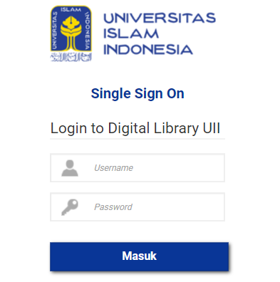

Setelah pengguna memasukkan username dan password, maka tampilan utama dari website perpustakaan digital UII akan muncul. Pada halaman utama tersebut, disediakan kolom pencarian yang dapat digunakan untuk mencari koleksi digital terutama bahan ajar perkuliahan yang dibutuhkan. Pengguna juga dapat mengajukan usulan ebook atau buku digital kepada perpustakaan melalui fasilitas yang telah disediakan. Fasilitas tersebut berupa logo pesan langsung menggunakan WhatsApp dimana pengguna dapat mengirimkan permohonan pengadaan koleksi digital kepada perpustkaan melalui fasilitas tersebut.

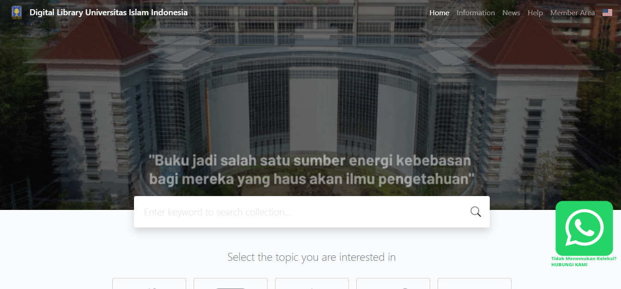

Tampilan dari koleksi bahan ajar digital dari sistem tersebut berbentuk flipbook. Dengan tampilan seperti itu, diharapkan pengguna dapat merasa nyaman ketikan memanfaatkan koleksi bahan ajar untuk proses perkuliahannya.
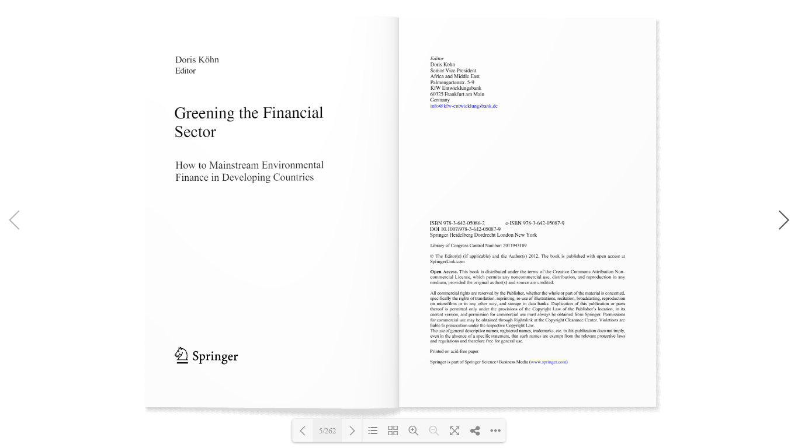
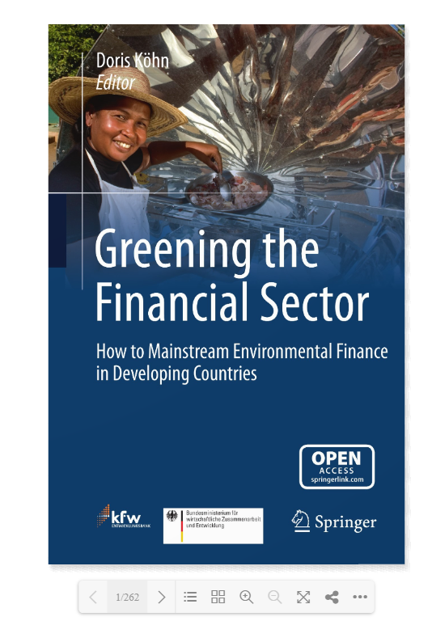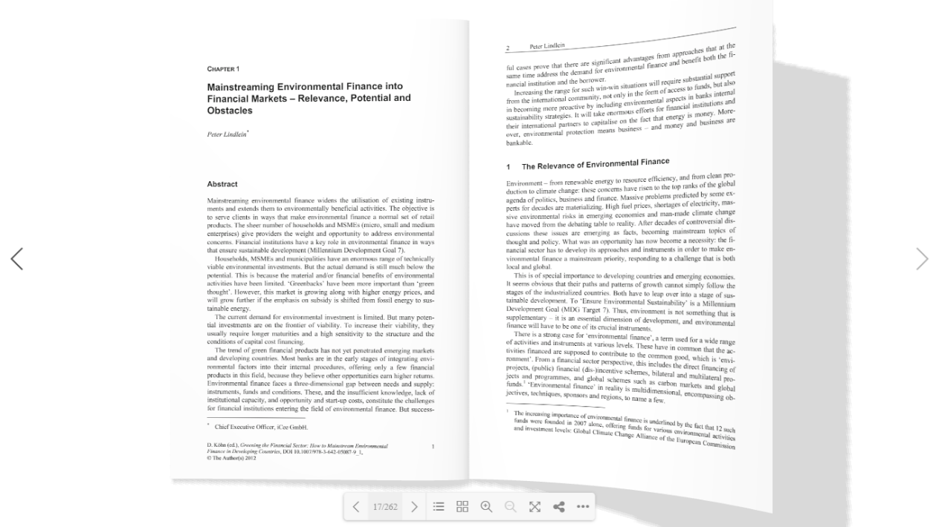

Dengan adanya sistem perpustakaan digital yang memuat koleksi-koleksi bahan ajar perkuliahan, pemustaka dapat memanfaatkan layanan ini kapanpun dan dimanapun mahasiswa itu berada. Koleksi yang dapat diakses dan dibaca secara online ini memungkinkan mahasiswa untuk lebih aktif dalam memanfaatkan koleksi-koleksi bahan ajar yang disediakan perpustakaan meskipun masih dalam kondisi pandemi yang mengharuskan perpustakaan masih melakukan layanan secara tertutup.

Kesimpulan
Berdasarkan uraian diatas dapat ditarik kesimpulan sebagai berikut:
- Proses digitalisasi bahan ajar perkuliahan di Direktorat Perpustakaan UII dilakukan dengan beberapa tahapan yaitu:
  - Identifikasi bahan ajar perkuliahan program studi
  - Pengadaan dan Seleksi Bahan Ajar
  - Menyiapkan buku ajar untuk proses scanning
  - Scanning buku ajar
  - Editing hasil scanning
  - Input data bibliografi dan upload file
- Dengan adanya koleksi digital yang diunggah pada sistem perpustakaan digital UII, pemustaka dapat memanfaatkan koleksi bahan ajar perkuliahan kapanpun dan dimanapun mereka berada
- Bentuk file buku elektronik dibuat semenarik mungkin menjadi bentuk flipbook. Diharapkah pemustaka merasa nyaman ketika memanfaatkan koleksi bahan ajar pekuliahan dalam bentuk digital tersebut.
- Sistem Perpustakaan Digital UII yang memuat bahan ajar perkuliahan ini menjadi salah satu upaya perpustakaan dalam rangka meningkatan layanan kepada pemustakanya.

Daftar Pustaka
BSN. SNI 7330:2009 Tentang Perpustakaan Perguruan Tinggi (2009).
Ganggi, R. I. P. (2018). Mempersiapkan Pustakawan Multitasking untuk Melayani Pemustaka Generasi Z. Anuva: Jurnal Kajian Budaya, Perpustakaan, Dan Informasi, 2(3), 299. Retrieved from https://ejournal2.undip.ac.id/index.php/anuva/article/view/3677/2057
Indonesia, R. Undang Undang Republik Indonesia No 43 Tahun 2007 Tentang Perpustakaan (2007).
Perkuliahan, T. D. B. A. (2021). Laporan Pelaksanaan Kegiatan Digitalisasi / Alih Media Bahan Ajar Perkuliahan.
Reski, R. (2019). Proses Digitalisasi Karya Ilmiah di Perpustakaan Universitas Islam Negeri Sumatera Utara (UIN-SU). Universitas Sumatera Utara.

